### 分析步骤 1. 检查数据的缺失值情况，可以初步判断聚类的可信率。 2. 根据聚类表了解样本之间的距离和聚类情况。 3. 根据聚类树状图进行分析，可以观测聚类情况和对数据进行探测，发现类之间的层次关系。

### 分层聚类结果

**输出结果1：数据情况汇总**

|  |  |  |  |  |  |
| --- | --- | --- | --- | --- | --- |
| 案例 | | | | | |
| 有效 | | 缺失 | | 总计 | |
| N | 百分比 | N | 百分比 | N | 百分比 |
| 9 | 100 | 0 | 0 | 9 | 100 |

**图表说明：**

上表展示了数据的有效和缺失情况，当某行数据存在缺失时，则计入缺失数据。

**输出结果2：聚类表**

|  |  |  |  |  |  |
| --- | --- | --- | --- | --- | --- |
| 阶 | 群集组合 | | 系数 | 元素个数 | 新集群 |
| 集群1 | 集群2 |
| 1 | 1 | 4 | 4.746 | 2 | 聚类1 |
| 2 | 03部位2 | 5 | 4.757 | 2 | 聚类2 |
| 3 | 14 | 16 | 5.099 | 2 | 聚类3 |
| 4 | 13 | 聚类2 | 5.59 | 3 | 聚类4 |
| 5 | 聚类3 | 聚类4 | 7.212 | 5 | 聚类5 |
| 6 | 聚类1 | 聚类5 | 8.094 | 7 | 聚类6 |
| 7 | 06部位2 | 聚类6 | 10.173 | 8 | 聚类7 |
| 8 | 06部位1 | 聚类7 | 11.991 | 9 | 聚类8 |

**图表说明：**

上图是聚类表，在聚类表中列出了逐步聚类的过程。

**输出结果3：聚类树状图**

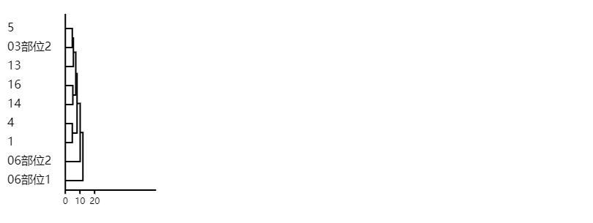



**图表说明：**

上图以可视化的形式展示了分层聚类的聚类情况，如果聚类的类别超过50个，此图将仅能下载查看。